الاحساس في الكائنات الحية
مفهوم الإحساس:
- استجابة الكائن الحي للمؤثرات التي تقع عليه استجابة مناسبة تحافظ على حياته.
أهمية الاحساس:
أ- الإحساس ضروري للتكيف: ب- الإحساس ضروري للارتباط والتنسيق:
أولاً: الإحساس في النبات
1- استجابة للمس والظلام:
مثال: تتدلى أوراق نبات المستحية عند لمسها أو عند حلول الظلام. كيف؟
- يحمل نبات المستحية أوراق مركبة لكل منها محور أولي يحمل في نهايته أربع محاور ثانوية، وكل محور ثانوي يحمل الوريقات.
- يوجد ثلاث انتفاخات هي:
" انتفاخ أولي يوجد في قاعدة المحور الأولي.
" انتفاخ ثانوي يوجد في قاعدة المحور الثانوي.
" انتفاخ في قاعدة الوريقة.
عند لمس الوريقة أو يحل المساء, تنتحني المحاور الأولية إلى أسفل وتنخفض المحاور الثانوية وتنطبق السطوح العليا للوريقات المتقابلة ببعضها.
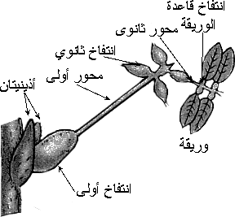
التفسير:
1- يحدث تقلص في السطح السفلي الانتفاخات.
2- يؤدي ذلك غلى زيادة نفاذ الماء من خلايا الانتفاخات إلى الأنسجة الأخرى.
3- يحدث ارتخاء في الانتفاخات فتدلى الوريقات.
4- بعد زوال المؤثر تستعيد هذه الانتفاخات الماء مرة أخىى فتستقيم.
- جدر خلايا النصف السفلى من الانتفاخ أكثر رقة وحساسية من جدر خلايا النصف العلوي مما تساعد في اتمام الحركة.
2- الانتحاء
هو استجابة النبات (جذر أو ساق) للمؤثرات الخارجية (الضوء- الرطوبة- الجاذبية الأرضية) حيث يتأثر النبات (جذر أو ساق) بهذه العوامل بدرجات غير متساوية علي جانبي النبات فيحدث إنحناء الجذر أو الساق ويسمى ذلك "الانتحاء".
1- الانتحاء الضوئي: استجابة النبات النامي للضوء.
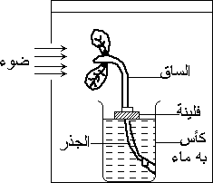
" ضع كأسًا به ماء وبادرة نبات مستقيمة الجذر والساق داخل صندوق مغلق ومظلم به فتحة صغيرة في أحد جوانبه ينفذ منها الضوء- واتركه عدة أيام.
" تلاحظ إنحناء الساق نحو الضوء وإنحناء الجذر بعيدًا عن الضوء.
- تفسير ذلك هو زيادة نمو جانب الساق البعيد عن الضوء عن الجانب المواجه للضوء والعكس في الجذر.
* تجربة بويسن جنسن:-
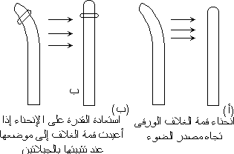
1- وجد أن الغلاف الورقي لبادرة نبات الشوفان يفقد قدرته على الانتحاء إذا نزعت قمته (حوالي من 1-2مم).
2- يستعيد الغلاف الورقي لبادرة نبات الشوفان قدرته علي الانتحاء إذا أعيدت القمة إلى مكانها أو تم تثبيتها بالجيلاتين.
3- لا يحدث الانتحاء إذا فصلت القمة عن بقية النبات بصفيحة من الميكا.
التفسير: قمة الغلاف الورقي تكون مواد كيمائية تنفذ من خلال الجيلاتين لتؤثر في منطقة النمو، ولم تنفذ من خلال صفيحة الميكا.
- تسمى هذه المواد "الاوكسينات" (أكثرها شيوعًا هو أندول حمض الخليك).
- سبب إنحناء النبات يرجع إلى وجود كميات غير متساوية من الأكسين في كل من جانبي قمة الغلاف الورقي للبادرة مما أدى إلى تباين في نمو الجنبين (يرجع سبب ذلك إلى الضوء).
تجربة فنت: 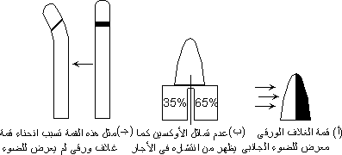
1- عرض غلاف بادرة الشوفان للإضاءة من جانب واحد ثم فصل القمة ووضعها على قطعتين من الآجار بينهما صفيحة معدنية بحيث ينتشر الأوكسين من كل جانب في القطعة المقابلة.
2- قاس تركيز الأوكسين في القطعتين.
3- وجد أن كمية الأكسين في القطعة الملامسة للجانب البعيد عن الضوء أكبر من القطعة الأخرى.
في الساق هاجر الأوكسين من الجانب المواجه للضوء إلى الجانب المظلم مما جعل استطالة الخلايا في الجانب المظلم أكبر من الجانب المواجه للضوء.
النتيجة: إنحناء الساق جهة الضوء.
الساق موجب الانتحاء الضوئي في الجذر: زيادة الأوكسين في الجانب المظلم يمنع استطالة الخلايا (عكس ماحدث في الساق) بينما تستمر خلايا الجانب المضئ في النمو.
النتيجة: إنحناء الجذر بعيدًا عن الضوء.
الجذر سالب الانتحاء الضوئي.
التفسير: تركيز الأوكسينات اللازم لاستطالة خلايا الجذر يقل كثيرًا عن التركيز اللازم لاستطالة خلايا الساق. وعلى ذلك فإن: زيادة تركيز الأوكسينات عن حد معين يمنع استطالة خلايا الجذر في الوقت الذي يحفز فيه استطالة خلايا الساق.
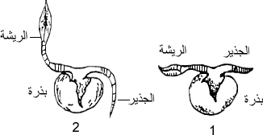
ب- الانتحاء الأرضي: استجابة النبات النامي للجاذبية الأرضية.
- كان الاعتقاد أن الجذر يتجه نحو التربة (إلى أسفل) بحثًا عن الغذاء وهربًا من الضوء ولكن هذا خطأ فعندما ننكس أصيص به نبات نامي نلاحظ أن الجذر يتجه إلى أسفل والساق تتجه إلى أعلى (نحو التربة).
" عند وضع بادرة نبات نامي في وضع أفقي لعدة أيام.
نلاحظ: إنحناء الريشة إلى أعلى وإنحناء الجذر إلى أسفل.
الساق سالب الانتحاء الأرضي والجذر موجب الانتحاء الأرضي. * تجربة هرمان ذولك: أوضحت أن:
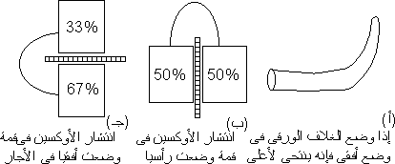
1- كمية الأكسين الكلية في قمم أغلفة الشوفان الورقية لا تتغير بتغير وضعها من الاتجاه الرأسي إلى الاتجاه الأفقي.
2- عندما استخدم طريقة الانتشار للأوكسين في الآجار أتضح أن توزيع الأكسين يختلف في الوضع الرأسي عن الأفقي.
3- في القمة الراسية انتشرت كميتان متساويتان من الأوكسينات في نصف كل قمة.
4- في القمة الأفقية انتشرت في النصف الأسفل كمية أكبر من الأوكسينات عن النصف الأعلى.
التفسير: في الوضع الرأسي للنبات تكون الأوكسينات موزعة بانتظام في كل من القمة النامية للساق والجذر لذا ينمو الساق إلى أعلى والجذر إلى أسفل.
- في الوضع الأفقي للنبات تتراكم الأوكسينات في الجانب السفلي لكل من الساق والجذر (بتأثير الجاذبية)
- زيادة تركيز الأوكسينات في الجانب السفلي للساق تزيد من نمو خلايا السطح السفلي عن خلايا السطح العلوي.
- يؤدي ذلك إلى إنحناء الساق إلى أعلى.
- زيادة تركيز الأوكسينات في الجانب السفلي للجذر يعطل من نمو هذا الجانب عن خلايا السطح العلوي.
- يؤدي ذلك إلى إنحناء الجذر إلى أسفل.
جـ- الانتحاء المائي: استجابة جذر النبات للماء.
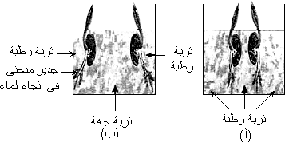
1- نحضر حوضين من الزجاج فيهما كميتين متساويتين من التربة الجافة مزروع عفيهما بعض البذور.
2- رش التربة في الحوض الأول بانتظام وفي الحوض الثاني رش الماء على جوانبه فقط. واتركهما عدة أيام.
نلاحظ أن:
- جذور نباتات الحوض الأول تنمو مستقيمة ورأسية.
- جذور نباتات الحوض الثاني تنحني وتتجه نحو الماء (إلى الجانبين).
التفسير:
- يرجع نمو جذور نباتات الإناء الأول مستقيمة لتساوي انتشار الماء حول الجذر.
- إنحناء جذور نباتات الإناء الثاني بسبب عدم انتشار الماء حول الجذر بالتساوي.
- وبذلك تتجمع الأوكسينات في جانب الجذر المواجه للماء فتعطل استطالة خلاياه بينما يستمر نمو خلايا الجانب الآخر مما يسبب إنحناء الجذر نحو الماء.
الجذر موجب الانتحاء المائي.
التآزر العصبي والهرموني
يقع الإنسان تحت سيطرة كل من الجهاز العصبي وجهاز الغدد الصماء، والجهازان يعملان معًا لتنظيم وظائف أعضاء الجسم.
الجهاز العصبي:
يستقل المؤثرات من أعضاء الجسم المختلفة، ويرسل التنبيهات إلى أعضاء الجسم في صورة سيالات عصبية وهي عبارة عن إشارات كهروكيمائية.
جهاز الغدد الصماء:
يتحكم في العمليات الحيوية بالجسم (مثل التمثيل الغذائي) وذلك من خلال إفراز بعض المواد الكيميائية التي تعرف بالهرمونات والتي يقوم الدم بنقلها إلى أماكن عملها في الجسم.
- الجهاز العصبي وجهاز الغدد الصماء يعملان معًا على:
1- تنظيم وظائف أعضاء الجسم المختلفة.
2- التحكم في علاقة الإنسان بالبيئة المحيطة به.
- يتصلان الجهازان معًا في منطقة تحت المهاد وهي منطقة توجد بالمخ ويختلف عمل كل من الجهازين في:-
1- سرعة التأثير:
الجهاز العصبي أسرع في نقل الرسالة العصبية من أعضاء الجسم إلى أعضاء الاستجابة بينما تكون الرسالة الهرمونية بطيئة في كثير من الأحيان.
2- مدى التأثير:
يستمر تأثير جهاز الغدد الصماء لفترة أطول بكثير من تأثير الجهاز العصبي.
الجهاز العصبي والإحساس في الإنسان
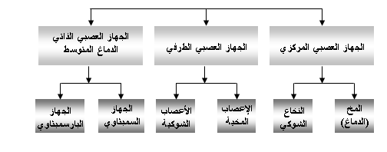
الخلية العصبية وحدة بناء الجهاز العصبي
- تتكون الخلية العصبية من:-
أ- جسم الخلية:- يحتوي علي:
- نواة مستديرة يحيط بها سيتوبلازم يعرف بالنيروبلازم.
- يحتوي السيتوبلازم على لييفات عصبية وحبيبات نسل (حبيبات لا توجد إلى في الخلايا العصبية فقط ويعتقد إنها غذاء مدخر تستهلكه الخلايا أثناء نشاطها).
- يحتوي السيتوبلازم أيضًا على كل العضيات الخرى مثل الميتوكوندريا وأجسام جولجي.
ب- زوائد الخلية العصبية: وهي نوعان:-
1- الزوائد الشجيرية: هي زوائد قصيرة وعديدة تخرج من جسم الخلية لزيادة مساحة السطح العصبي المستقبل للسيالات العصبية.
2- المحور: استطالة سيتوبلازمية كبيرة قد تمتد إلى أكثر من متر ويطلق عليه الليفة العصبية.
- يغلف المحور مادة دهنية تسمى ميلين وتسمى بالغمد النخاعي وهذه المادة تكونهاخلايا شوان المحيطة بالغمد النخاعي.
- لا يمتد الغمد النخاعي بطول المحور بل يتقطع على أبعاد متتالية وتعرف المناطق الخالية من الغمد النخاعي باسم عقد رانفيير.
- يحاط الغمد النخاعي بطبقة رقيقة تعرف بالغشاء العصبي.
- ينقل المحور السيالات العصبية من جسم الخلية إلى منطقة التشابك العصبي.
- المحاور المغلفة بالغمدالنخاعي توصل السيالات العصبية أسرع من المحاور غير المغلفة.
- السيال العصبي يمر دائمًا في اتجاه واحد حيث تدخل التنبيهات العصبية إلى جسم الخية عن طريق الزوائد الشجيرية وتنتقل من خلال المحور لتصل إلى الزوائد المحورية التي تنقلها إلى خلية عصبية مجاورة لها عن طريق التشابك العصبي.
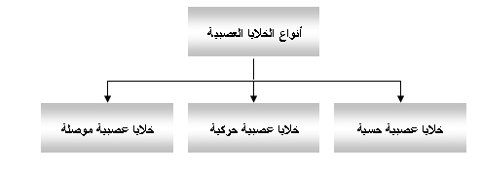
1- الخلايا العصبية الحسية: تنتقل السيالات العصبية من أعضاء الاستقبال إلى الجهاز العصبي المركزي (المخ والحبل الشوكي).
2- الخليا العصبية الحركية: تنتقل السيالات العصبية من الجهاز العصبي المركزي إلى أعضاء الاستجابة (العضلات والغدد).
3- الخليا العصبية الموصلة: تصل ما بين الخلايا العصبية الحسية والخلايا العصبية الحركية.
الغراء العصبي:
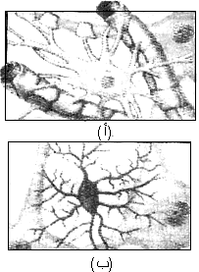
هو نوع من الخلايا العصبية يوجد ضمن النسيج العصبي ويتميز بقدرته على الانقسام ويقوم بالوظائف الآتية:
1- تدعم الخلايا العصبية حيث تعمل عمل النسيج الضام.
2- تعمل كعازل بين الخلايا العصبية.
3- تقوم بتغذية الخلايا العصبية.
4- تساهم في تعويض الأجزاء المقطوعة في بعض الخلايا العصبية.
تركيب العصب:-
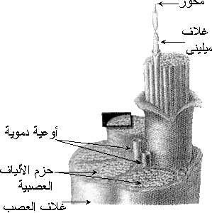
- يتكون العصب من مجموعة من الحزم العصبية.
- تحاط كل حزمة عصبية بغلاف من النسيج الضام.
- تغلف مجموعات الحزم بغلاف العصب المكون من النسيج الضام المزود بالأوعية الدموية.
- تتكون كل حزمة عصبية من مجموعة من الألياف العصبية (وهي المحاور وما يحيط بها من أغلفة).
- ترتبط الألياف العصبية ببعضها عن طريق الخلايا الغرائية (الدعامية).
السيال العصبي:
هي الرسالة الكهروكيميائية التي تنقلها الأعصاب من أعضاء الحس (أجهزة الاستقبال) إلى الجهاز العصبي المركزي ثم إلى أعضاء الاستجابة.
* السيال العصبي ظاهرة كهربائية ذات طبيعة كيميائية.
يمر السيال العصبي في الليفة العصبية حسب المراحل التالية:- 1- الخلية العصبية في وضع الراحة:-
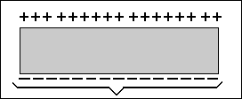
* يتحكم في نقل السيال العصبي تركيز بعض الأيونات خارج وداخل الخلية وهي أيونات 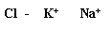بروتينات ذات أوزان جزيئية عالية تحمل شحنات سالبة.
- عند دراسة تركيز هذه الايونات خارج وداخل الخلية العصبية وجد أنها مختلفة:
" تركيز أيونات 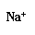خارج الخية أكثر من تركيزها داخل الخلية بنسبة 10-15 مرة.
" تركيز أيونات داخل الخلية أكثر 30 مرة عن تركيزها خارج الخلية.
" تركيز الأيونات السالبة (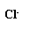 وأيونات البروتينات) داخل الخلية العصبية أعلى بكثير من تركيزها خارج الخلية.
" الشحنة داخل الخلية تكون سالبة نظرًا لتفوق الأيونات السالبة (التي تمثلها أيونات والبروتينات السالبة) علي الأيونات الموجبة (التي تمثلها أيونات 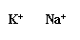).
" الشحنة خارج الخلية تكون موجبة نظرًا لتفوق الايونات الموجبة () علي الأيونات السالبة ( والبروتينات السالة).
" ينشأ عن التوزيع غير المتكافئ للأيونات خارج وداخل الخلية العصبية ما يسمى بفرق الجهد التأثيري ويطلق على هذا الفرق اسم الجهد وقت الراحة ويقدر بحوالي (-70 مللي فولت).
- ينتج عن ذلك حالة تعرف بالاستقطاب لأن سطح الخلية الخارجي موجبًا وسطح الخلية الداخلي سالبًا.
- تنشأ حالة الاستقطاب نتيجة النفاذية الاختيارية للغشاء العصبي بالنسبة لأيونات فالغشاء العصبي أثناء الراحة أكثر نفاذية لأيونات إلى الوسط الخارجي عن أيونات 40 مرة.
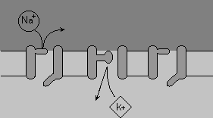
- توجد مضخات في الغشاء تلعب دورًا في المحافطة على الثبات النسبي لتوزيع الأيونات على جانبي الغشاء فالأيونات السالبة لا يمكنها الانتقال من الداخل إلى الخارج لذا يظل الغشاء من الداخل سالبًا أثناء الراحة بينما تسمح هذه المضخات بنفاذ أيونات ولكن بنسب غير متساوية.
2- التغيرات التي تحدث عند حدوث تنبيه الخية العصبية:-
لا تثار الخلية إلا إذا كان المؤثر كاف لإثارتها.
* تحدث تغيرات في نفاذية غشاء الخلية للأيونات مما يؤدي إلى:
- اندفاع أيونات بكميات كبيرة إلى داخل الخلية، وخروج نسبة قليلة من أيونات إلى الخارج.
- دخول أيونات بنسب كبيرة تجعل سطح الغشاء الخارجي سالبًا، وتجعل الغشاء من الداخل موجبًا أي عكس ما كان عليه وقت الراحة.
- يطلق على هذه المرحلة اسم إزالة الاستقطاب ويصبح فرق الجهد حوالي +40 مللي فولت.
3- انتقال السيال العصبي خلال الألياف العصبية:
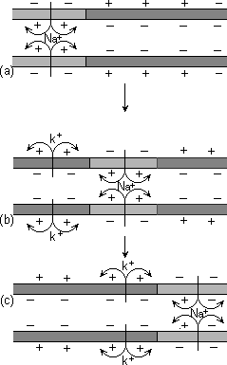
يعمل إزالة الاستقطاب كمنبه للمنطقة المجاورة من الليف العصبي وينتقل السيال العصبي على هيئة تتابعات من إزالة الاستقطاب ثم عودته وهكذا.
4- عودة الخلية العصبية إلى حالتها الأصلية:- " عند زوال تأثير المنبه يعود الغشاء العصبي إلى نفاذيته السابقة قبل التنبيه (وقت الراحة).
" تقل نفاذية الغشاء لأيونات وتزيد نفاذيته لأيونات وتعود حالة الاستقطاب من جديد.
ويعود فرق الجهد -70 مللي فولت بعد أن كان +40 مللي فولت وهذا ما يعرف بجهد الفعالية = 110 مللي فولت.
بعد الإثارة، لا يستجيب العصب لأي مؤثر آخر لفترة تتراوح ما بين 0.001 إلى 0.003 من الثانية مهما كانت قوة المؤثر ويطلق على هذه الفترة فترة الجموح، وفي هذه الفترة يستعيد الغشاء العصبي خواصه الفسيولوجية حتى يتمكن من نقل سيال عصبي جديد.
التشابك العصبي
التقارب الشديد بين التفرعات النهائية لخلية عصبية والتفرعات الشجيرية (أو جسم الخلية) لخلية عصبية مجاورة والمسافة بين الغشائين يطلق عليها شق التشابك العصبي.
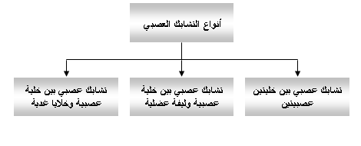
تركيب التشابك العصبي:
- التفرعات النهائية للمحور تنتهي بانتفاخات تعرف بالأزرار وتوجد هذه الانتفاخات قريبة جدًا من التفرعات الشجيرية (أو جسم الخلية) لخلية عصبية مجاورة.
- الجزء المنتفخ في نهاية التفرعات النهائية للمحور يحتوي علي حويصلات تشابكية بها مواد كيميائية تسمى الناقلات الكيميائية مثل الاستيل كولين والنورادرينالين.
- هذه المواد لها دور كبير في نقل السيال العصبي من خلية عصبية إلى خلية عصبية أخرى أو إلى ليفة عضلية أو إلى غدة.
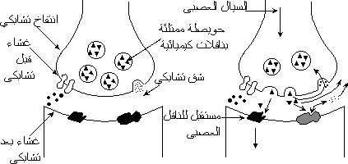
كيفية انتقال السيال العصبي عبر التشابك العصبي.
1- عند وصول السيال العصبي إلى الانتفاخات العصبية الموجودة في نهاية التفرعات النهائية للمحور تعمل مضخات الكالسيوم الموجودة في غشاء الانتفاخ علي إدخال أيونات 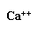داخل الخلية فتسبب انفجار عدد كبير من الحويصلات العصبية فيتحرر منها الناقلات الكيميائية (الاستيل كولين والنورادرينالين).
2- تمر الناقلات الكيميائية عبر الشق التشابكي حتى تصل إلى الزوائد الشجيرية أو جسم الخلية العصبية المجاورة.
3- توجد على غشاء الزوائد الشجيرية مستقبلاتخاصة بالناقلات الكيميائية، تعمل هذه الناقلات على إثارة الأغشية وتغير من نفاذيتها لأيونات فتحدث حالة إزالة الاستقطاب ويصبح فرق الجهد + 40 مللي فولت مما يخلق سيالاً عصبيًا في الخلية العصبية المجاورة.
4- يوجد إنزيم يسمى كولين استيريز، يعمل على تحطيم الاستيل كولين بعد عبوره إلى التفرعات الشجيرية كي يتوقف عمله فيعود الغشاء إلى حالة الاستقطاب مرة أخرى وهي حالته أثناء الراحة.
وهكذا يتم نقل السيال العصبي من خلال الليفة العصبية ثم من خلال الشق التشابكي ليصل التنبيه إلى الجهاز العصبي المركزي أو إلى العضلة أو إلى أي غدة في الجسم.
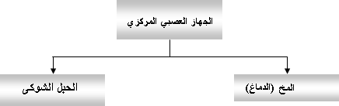
أ- المخ:-
- يوجد المخ بين عظام الجمجمة.
- يبلغ وزن المخ عند الولادةحوالي 350 جرام ويصل عند الشخص البالغ إلى حوالي 1400 جرام.
- يحيط بالمخ ثلاثة أغشية تسمى الأغشية السحائية تعمل هذه الأغشية على حماية وتغذية المخ.
1- الأم الجافية: تبطن عظام الجمجمة من الداخل.
2- الأم الحنون: غشاء يلتصق بسطح المخ ويغذيه.
3- العنكبوتية: يملاء الفراغ بين الأم الجافية والأم الحنون ويتخلله سائل شفاف يحمي المخ من الصدمات.
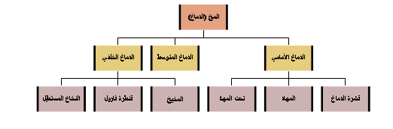
الدماغ الأمامي: يتركب الدماغ الأمامي من:-
1- قشرة المخ (نصف كرة المخ)
- عبارة عن فصين كبيرين يفصلهما شق ويسمى كل فص (نصف الكرة المخي).
- ترتبط نصفا كرة المخ معًا بواسطة حزمة من الألياف العصبية.
- توجد بقشرة المخ انخفاضات (أخاديد) وتلافيف.
- يتكون كل نصف كرة مخي من خمس فصوص هي:- الفص الجبهي- الفص الجداري- الفص القفوي- الفص الصدغي- والفص الخامس يكون غير ظاهرًا من الشكل الخارجي لأنه مغطى بالفص الجبهي والفص الجداري ويطلق على هذا الفص اسم "فص الجزيرة".
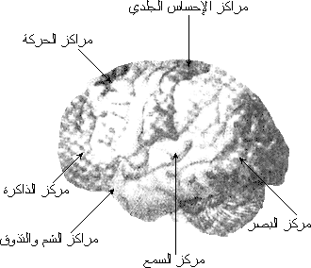
وظائف قشرة المخ:-
1- في الفص الجبهي يوجد مراكز الحركات الإرادية ومراكز الذاكرة والنطق.
2- في الفص الجداري توجد مراكز تتحكم في عدد كبير من الوظائف الحسية مثل الإحساس بالحرارة أو البرودة أو الضغط أو اللمس.
3- في الفص القفوي يوجد مراكز تتحكم في حاسة البصر.
4- في الفص الصدغي يوجد مراكز حاسة الشم والتذوق والسمع.
2- المهاد
مراكزًا هامًا لتنسيق السيالات الحسية التي تصل إلى القشرة (عدا حاسة الشم).
3- تحت المهاد
يوجد في هذا الجسم مراكز تتحكم في الأفعال الانعكاسية مثل: مراكز الجوع والشبع والعطش وتنظيم درجة حرارة الجسم، ومراكز النوم.
الدماغ المتوسط:
- أصغر أجزاء الدماغ، وهو حلقة اتصال بين الدماغ الأمامي والدماغ الخلفي.
- يحتوي على مراكز عصبية مسئولة عن حفظ التوازن العام للجسم ويحتوي علي مراكز متصلة بالسمع والبصر ويقوم بتنظيم بعض الأفعال الانعكاسية مثل الأفعال الانعكاسية الخاصة بالسمع.
الدماغ الخلفي: يتكون من:
1- المخيخ:
- يوجد في الجهة الخلفية ويتكون من 3 فصوص.
- يعمل المخيخ على حفظ توازن الجسم بالتعاون مع الأذن الداخلية وعضلات الجسم.
2- قنطرة فارول:
- تمر من خلالها السيالات العصبية ما بين المخ والحبل الشوكي مارًا بالنخاع المستطيل.
3- النخاع المستطيل:-
- يصل المخ بالحبل الشوكي وتمر من خلاله السيالات العصبية.
- توجد به بعض المراكز الحيوية في الجسم مثل المراكز المنظمة لحركة الأوعية الدموية ومراكز البلغ والقئ والسعال والعطس.
ب- النخاع (الحبل) الشوكي:-
- يمتد النخاع الشوكي داخل القناة العصبية (الشوكية) الموجودة في فقرات العمود الفقاري.
- يبلغ طول النخاع الشوكي في الإنسان البالغ حوالي 45 سم.
- النخاع الشوكي يحتوي على قناة وسطية صغيرة تسمى بالقناة المركزية.
- يغلف النخاع الشوكي بأغشية الأم الحنون العنكبوتية والأم الجافية.
يتركب نسيج النخاع الشوكي من طبقتين:-
الطبقة الداخلية:- وهي المادة الرمادية وتبدو علي شكل حرف H ويوجد لها قرنان ظهريان وقرنان بطنيان وتتكون من أجسام الخلية العصبية وخلايا الغراء العصبي.
الطبقة الخارجية:- هي المادة البيضاء وتتكون من الألياف ا لعصبية (محاور الخلايا العصبية المغلفة).
وظائف النخاع الشوكي:-
1- تعمل المادة الرمادية كمركز رئيسي للأفعال الانعكاسية حيث يوجد آلاف من الأقواس الانعكاسية.
2- تعمل المادة البيضاء كناقل للسيالات العصبية من أجزاء الجسم المختلفة إلى المخ والعكس.
الأعصاب الشوكية:-
يتصل بالنخاع الشوكي 31 زوج من الأعصاب الشوكية مقسمة كالآتي: 1- 8 أزواج من الأعصاب العنقية.
2- 12 زوج من الأعصاب الصدرية.
3- 5 أزواج من الأعصاب القطنية.
4- 5 أزواج من الأعصاب العجزية.
5- زوج واحد من الأعصاب العصعصية.
يتصل كل عصب بالحبل الشوكي من خلال جذرين هما:- جذر ظهري: يحتوي على ألياف حسية- تعمل على نقل السيالات العصبية من أعضاء الاستقبال إلى النخاع الشوكي.
جذر بطني: يحتوي على ألياف حركية- تعمل على نقل السيالات العصبية الحركية من الدماغ والنخاع الشوكي إلى أعضاء الاستجابة (العضلات والغدد).
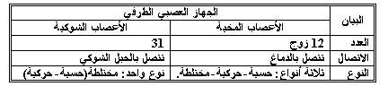
الفعل المنعكس (القوس الانعكاسي)
هو وحدة النشاط العصبي لأن معظم الوظائف العصبية تتم من خلال مجموعة من الأفعال المنعكسة.
يشمل القوس الانعكاسي علي:
1- عض الإحساس (أو المستقبل).
2- خلية عصبية حسية (واردة)
3- خلية عصبية موصلة (رابطة)
4- خلية عصبية حركية (صادرة).
5- العضو المستجيب (او المنفذ) وهي العضلات أو الغدد.
يوجد نوعان من الأقواس الانعكاسية (حسب العضو المستجيب).
أ- القوس الانعكاسي الاإرادي: عضو الاستجابة هنا: العضلات الإرادية (الهيكلية).
ب- القوس الانعكاسي اللاإرادي (الذاتي) عضو الاستجابة في هذه الحالة هي العضلات اللاإرادية أو الغدد.
الجهاز العصبي الذاتي:
ينظم هذا الجهاز على أنشطة الجسم التي لا تقع تحت إرادة الإنسان مثل:
" تنظيم حركة انقباض عضلات القلب والعضلات الملساء (اللاإرادية).
" ينظم إفراز غدد الجسم.
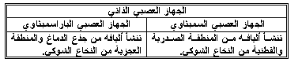
بعض تأثيرات الجهاز العصبي الذاتي على أعضاء الجسم المختلفة
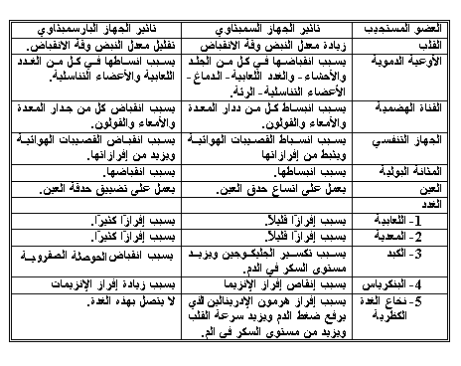
الجهاز الحسي (أعضاء الحس):
الإحساس: هو قدرة الإنسان على الشعور بالمثيرات الخارجية والداخلية المختلفة والاستجابة لها وفقًا لهذه المنبهات وبواسطة أعضاء الحس التي تستقبل هذه المؤثرات.
المستقبلات الحسية: عبارة عن نهايات حسية متخصصة للاستجابة لمؤثر من نوع واحد فقط.
- يتم التأثير بنوع معين من الطاقة التي يتم تحويلها إلى سيال عصبي تنتقل إلى الجهاز العصبي المركزي (المخ والحبل الشوكي) فيستجيب لهذا المؤثر.
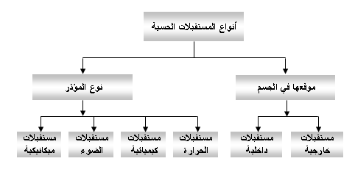
أ- من حيث موقعها في الجسم:
1- مستقبلات خارجية: توجد على سطح الجسم وتتأثر بالمؤثرات الخارجية مثل الضوء- الصوت- الحرارة- البرودة.
2- مستقبلات داخلية: توجد داخل الجسم وتتأثر بالمثؤرات الداخلية وتعرف بالمستقبلات الذاتية وتوجد في الأحشاء والعضلات والمفاصل والأربطة.
ب- حسب نوع المؤثر:
1- مستقبلات الحرارة: تتأثر بالتغير في درجة الحرارة.
2- مستقبلات كيميائية: تتأثر بالمواد الكيميائية.
مثل: مستقبلات التذوق في اللسان- مستقبلات الشم في الغشاء المبطن للأنف.
3- مستقبلات الضوء: تتأثر بالضوء وتوجد في شبكية العين وتنقسم هذه المستقبلات إلى:
" خلايا ذات العصى: تتأثر بالضوء الخافت.
" خلايا ذات المخاريط: تتأثر بضوء النهار وتميز الألوان.
4- مستقبلات ميكانيكية: وتشمل:
" مستقبلات اللمس والضغط في الجلد.
" مستقبلات السمع.
" مستقبلات الاتزان وكلاهما موجود في الأذن الداخلية.

ملخص الدروس

